Unit 1.2. Jak ustawić ustawienia zajęć kursowych, aby śledzić zaangażowanie uczniów?

Jak podkreślono we wstępie koncepcyjnym, projektowanie kursów z wykorzystaniem technologii i narzędzi cyfrowych, zarówno do celów oceny, jak i innych celów nauczania i uczenia się, generuje szeroki zakres danych. Dlatego bardzo ważne jest, aby nauczyciele wiedzieli, jak skonfigurować system zarządzania nauczaniem (LMS) i skonfigurować działania edukacyjne, które generowałyby wymagane przez nich rodzaje dowodów cyfrowych.

Podczas projektowania kursu upewnij się, że struktura kursu jest spójna i jasna, uczniowie mogą łatwo śledzić i rozpoznawać ścieżkę uczenia się na Moodle, a zasoby edukacyjne są opisane jako obowiązkowe lub uzupełniające. Zadania kursu powinny generować dowody danych (więcej w 1.2.1) i być powiązane z wynikami kursu w oparciu o książkę ocen kursu (więcej szczegółów w 1.2.2). Takie wyrównanie i konfiguracja pozwalają uczniom zrozumieć, w jaki sposób nastąpi ich nauka oraz jakie są kluczowe kryteria i wymagania dla pomyślnego ukończenia kursu. Uczniowie zrozumieją, jakie zasoby należy przeanalizować, jakie działania są dostarczane, aby nauczyć się przedmiotu i jak każde zadanie przyczynia się do ukończenia efektów uczenia się.

W tej podjednostce podzielimy się zaleceniami dotyczącymi ważnych ustawień, które należy wziąć pod uwagę przy projektowaniu działań edukacyjnych w LMS. Po pierwsze, będziemy obserwować główne ustawienia, które należy skonfigurować podczas projektowania działań edukacyjnych mających na celu śledzenie postępów uczniów i wspieranie SRL. Po drugie, zajmiemy się ustawieniami forum dyskusyjnego i aktywnością obecności. Na koniec przedstawimy, jak dodawać i dostosowywać efekty uczenia się do działań edukacyjnych. Postępując zgodnie z tymi zaleceniami, wyjaśnimy również, dlaczego te ustawienia są ważne, gdy myślisz o analizie danych i zaangażowaniu uczniów.

1.2.1. Konfigurowanie ukończenia zajęć w celu śledzenia postępów uczniów i wspierania SRL
Ustawienie ukończenia zajęć pozwala uczniom śledzić postępy w nauce w Moodle. Jednocześnie nauczyciele mogą monitorować postępy w nauce.
Ukończenie czynności można śledzić zarówno w przypadku czynności edukacyjnych, jak i zasobów edukacyjnych. Ponieważ większość kursów ma wiele zasobów edukacyjnych i działań, które można uwzględnić, to nauczyciel decyduje, które z nich dostarczyć i przeanalizować. Po podjęciu tej decyzji należy upewnić się, że ukończenie zajęć dla tych zasobów edukacyjnych i działań jest skonfigurowane. Jak ich używamy?

Podczas projektowania zadania Moodle należy upewnić się, że następujące sekcje zostały wypełnione:

- Sekcja dostępności
W sekcji Dostępność nauczyciele mogą włączać i określać daty i godziny, kiedy oczekują od uczniów realizacji zadań.
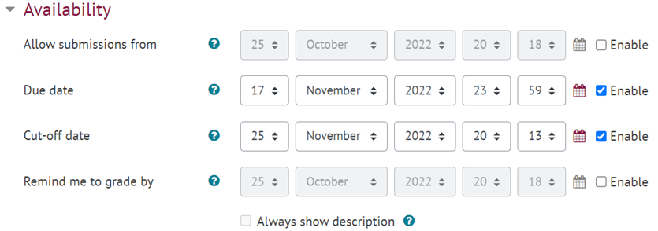
Rysunek 1. Przykład ustawień dostępności Moodle Assignment

Gdy daty zadań są ustawione i włączone, pojawiają się one automatycznie w kalendarzu, dzięki czemu uczniowie mogą sprawdzić i zobaczyć nadchodzące zadania w dowolnym momencie (rys. 2). Ponadto uczniowie mogą zobaczyć daty zadań na stronie głównej, gdy logują się do Moodle.
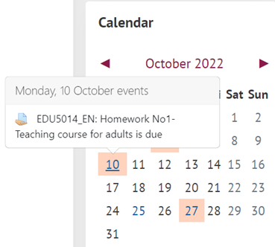
Rysunek 2. Przykład kalendarza kursu po ustawieniu dat dostępności

Utworzenie sekcji Dostępność może pomóc uczniom zaplanować własną naukę, ponieważ po ustaleniu terminów uczniowie i nauczyciele otrzymują przypomnienia o nadchodzących wydarzeniach i terminach.

- Sekcja opinii
Konfigurowanie sekcji opinii jest również bardzo ważne, ponieważ zależy od tych ustawień, czy uczniowie będą w stanie przekazać dodatkowe osobiste komentarze podczas przesyłania zadania (co potwierdza ich refleksję i samoocenę). Zależy również od tych ustawień, czy nauczyciel będzie mógł wstawiać komentarze lub przesyłać dodatkowe pliki podczas oznaczania zgłoszenia zadania (rys. 3). Wybrane komentarze zwrotne pozwolą zarówno nauczycielom, jak i uczniom publikować komentarze do każdego zgłoszenia.
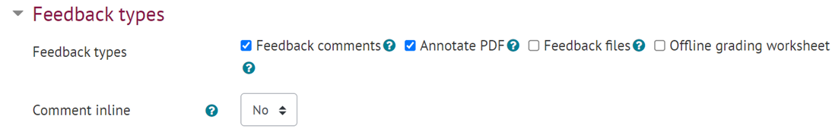
Rysunek 3. Przykładowe typy informacji zwrotnych na zadaniu

- Zakończenie działania.
Kolejną sekcją przypisania, która jest bardzo ważna do skonfigurowania w celu wygenerowania danych, jest sekcja Zakończenie działania. Po skonfigurowaniu tej sekcji generuje dane o postępach w nauce i pozwala nauczycielom i uczniom zobaczyć, które zajęcia są zakończone, a które nie.
Ważne jest, aby pamiętać, że ukończenie zajęć można skonfigurować zarówno dla działań edukacyjnych, jak i zasobów edukacyjnych. Dostępne są 3 opcje śledzenia ukończenia aktywności:
(1) Nie wskazuj zakończenia czynności
(2) Uczniowie mogą ręcznie oznaczyć aktywność jako zakończoną
(3) Pokaż działanie jako zakończone, gdy spełnione są warunki
Zgodnie ze strategiami nauczania i celami uczenia się, należy zdecydować, która opcja jest najbardziej odpowiednia dla danego zadania. Na przykład w przypadku dodatkowych materiałów do nauki, które nie muszą być analizowane, lepiej jest wybrać opcję „nie wskazuj ukończenia działania”, aby upewnić się, że pasek ukończenia działania nie jest przeciążony działaniami, które nie są obowiązkowe w tym kursie. Następnie, jeśli przesłano nagranie wykładu, które uczniowie muszą obejrzeć, nauczyciel może zezwolić uczniom na ręczne zaznaczenie ukończenia tego ćwiczenia.

Można również ustawić warunki wykonywania czynności (rys. 4). W takim przypadku, po spełnieniu warunków, zakończenie działania jest zaznaczane jako zakończone automatycznie.
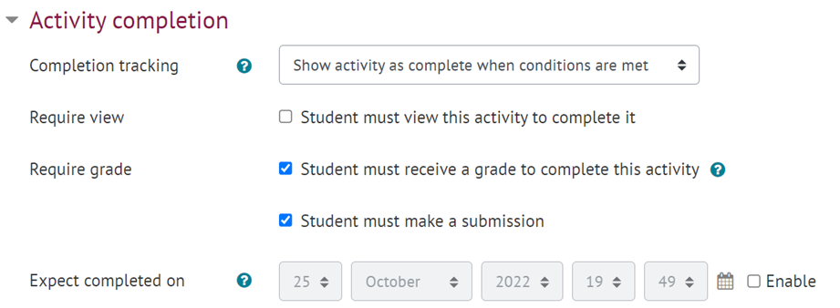
Rysunek 4. Lista warunków, które muszą być spełnione, aby czynność została ukończona

Na koniec nauczyciel może ustalić datę oczekiwanego ukończenia, która zostanie automatycznie uwzględniona w kalendarzu i wysłać uczniom przypomnienia o nadchodzących zadaniach, które wspierają samoregulację uczniów.
Zapoznaj się z samouczkiem wideo na temat ukończenia działania: Zakończenie działania

1.2.2. Utworzenie forum dyskusyjnego i działania obecności
Innym narzędziem Moodle, które można wykorzystać do śledzenia zaangażowania uczniów i wspierania ich samoregulującej się nauki, jest forum dyskusyjne. Ważne jest, aby poprawnie skonfigurować jego ustawienia, aby uczniowie monitorowali własną naukę, byli świadomi najnowszej dyskusji i mogli angażować się w dyskusje. To od Ciebie zależy, czy chcesz, aby forum dyskusyjne generowało cyfrowe dowody. Jeśli chcesz przeanalizować zaangażowanie społeczne i poznawcze uczniów poprzez udział w forach dyskusyjnych, a jednocześnie wspierać SRL uczniów, to dodając nowe forum do kursu, powinieneś zwrócić uwagę na następujące ustawienia:

- Dostępność, w której można ustawić termin płatności i daty graniczne, po których uczniowie nie mogą już publikować. Po ustawieniu i włączeniu dat są one wyświetlane w kalendarzu, dzięki czemu uczniowie są informowani, że muszą wziąć udział w dyskusji i ile czasu im na to pozostało.
- Subskrypcja i śledzenie. Gdy uczestnicy kursu są zapisani na forum, otrzymują powiadomienia o każdym nowym poście. Podczas projektowania aktywności na forum nauczyciel musi zdecydować, czy będzie to tryb opcjonalny, wymuszony, automatyczny czy wyłączony (rys. 5).
- 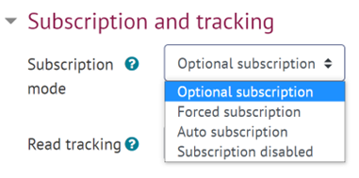
Rysunek 5. Ustawienia subskrypcji forum
Gdy tryb subskrypcji jest ustawiony jako opcjonalny, uczestnicy kursu mogą wybrać, czy chcą być informowani o nowych publikacjach, czy nie. Jeśli jednak nauczyciel chce wspierać zaangażowanie uczniów w określone forum i wspierać samoregulujące się uczenie się uczniów, zachęcając ich do refleksji nad własnym zaangażowaniem i planowania nauki poprzez terminowy wkład w dyskusje na dany temat, może wybrać przymusową subskrypcję. W takim przypadku wszyscy uczestnicy kursu zostaną zapisani automatycznie. Ten tryb może być przydatny na samym początku kursu, gdy nauczyciel oczekuje, że wszyscy uczniowie będą świadomi postów związanych z treścią kursu lub ogólnym procesem uczenia się. Podobnie może być przydatne, gdy aktywność na forum jest wykorzystywana do celów edukacyjnych, aby wszyscy uczniowie byli świadomi trwającej dyskusji na dany temat.
Ponadto, ustawiając śledzenie odczytu jako opcjonalne, uczniowie widzą i monitorują, które posty nie zostały jeszcze przeczytane (rys. 6).
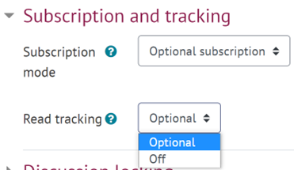
Rysunek 6. Ustawienia śledzenia odczytu na forum

Wreszcie, ukończenie zajęć powinno być również zorganizowane zgodnie z celem forum i jego wkładem w postępy w nauce. Zapoznaj się z samouczkiem wideo na temat konfigurowania forum w Moodle - Forum w Moodle.
Innym ustawieniem do gromadzenia danych i monitorowania uczenia się jest Frekwencja, która może być wykorzystana z dwojakiego powodu: (1) nauczyciele monitorują i biorą udział w zajęciach oraz (2) uczniowie monitorują własną frekwencję. To ustawienie generuje dane dla całej grupy lub dla pojedynczego ucznia. Nauczyciele mogą określić, czy obecność dotyczy wykładów, warsztatów, seminariów, laboratoriów lub jednostek.
1.2 .3. Powiązanie efektów uczenia się z działaniami edukacyjnymi i założenie księgi ocen
Po opracowaniu zadań i działań kursu zaleca się dostosowanie ich do efektów uczenia się kursu. Dostosowanie działań do efektów uczenia się zapewnia wsparcie uczniom, informując ich, w jaki sposób każde działanie przyczynia się do rozwoju określonej kompetencji. Aby to zrobić, nauczyciel musi włączyć edycję kursu, a w bloku Administracja wybrać Wyniki. Efekty uczenia się mogą być dodawane ręcznie lub importowane z innych plików (rys. 7).
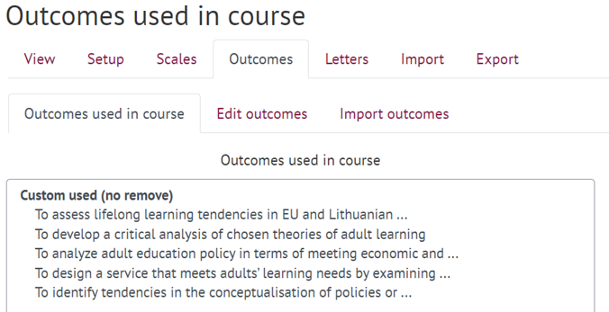
Rysunek 7. Przykład efektów kształcenia na kursie

Po wstawieniu efektów uczenia się nauczyciel może wybrać, które z wstawionych efektów uczenia się zostaną osiągnięte po zakończeniu działania i odpowiednio dostosować efekty uczenia się do działania (rys. 8).
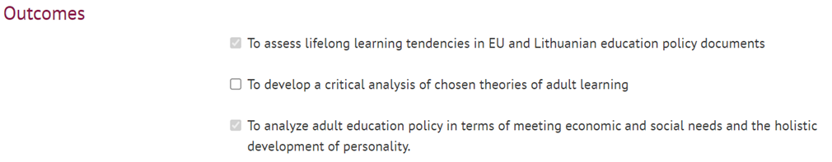
Rysunek 8. Przykład efektów uczenia się powiązanych z konkretnym działaniem edukacyjnym

Dziennik ocen

Wreszcie, po dodaniu ocenianej pozycji do kursu Moodle, książka ocen automatycznie tworzy miejsca na oceny i dodaje je, gdy tylko zostaną wygenerowane przez nauczyciela lub przez system (rys. 9). Elementy oceny odnoszą się do zajęć, np. Zadania, recenzji, quizu lub efektów uczenia się. Dlatego nauczyciele muszą zastanowić się, jakie dane są ważne i muszą zostać uwzględnione w książce ocen. Musisz upewnić się, że każde zadanie jest powiązane z konkretnymi efektami uczenia się i że ocena zadania jest odpowiednio ustawiona.
Rysunek 9. Przykład raportu z książki ocen

Ustawienia oceny kursu można znaleźć w bloku Administracja -> Ustawienia dziennika ocen.
Konfiguracja książki ocen pokazuje nauczycielowi, jakie zadania i efekty uczenia się są zawarte w książce ocen i które zadania są powiązane z każdym wynikiem uczenia się. Książka ocen jest przydatna z kilku powodów: pozwala monitorować i zastanawiać się, czy wcześniej zaplanowane zadania edukacyjne są wystarczające do osiągnięcia efektów uczenia się. Jeśli zostanie zaprojektowany na długo przed rozpoczęciem kursu, może generować raporty z cyfrowymi dowodami pokazującymi, czy uczniowie osiągnęli przewidywane wyniki i pokazującymi, którzy uczniowie osiągnęli dane wyniki.

Uwaga Przedstawione przykłady zrzutów ekranu pochodzą z kursu „Koncepcje edukacji dorosłych”, nauczyciele E. Trepule, G. Tamoliune. Otrzymano zgodę nauczycieli.

PRZYKŁAD NAJLEPSZYCH PRAKTYK
Tytuł: Reflective Learning, Teaching, and Assessment Based on Learning Analytics (Volungeviciene et al., 2021)
Uniwersytet: Vytautas Magnus University (VMU), Litwa
Sekcja ram: C - Strategie metapoznawcze do pomiaru świadomości w zakresie projektowania uczenia się
Do jakich kompetencji i efektów uczenia się w ramach DigicompEdu się odnosimy?
Kompetencje | Wyniki uczenia się
Samoregulujące uczenie się  Strategie oceny  Aktywne angażowanie uczniów  Analiza dowodów | korzystaj z technologii cyfrowych (np. blogi, pamiętniki, narzędzia planowania), aby umożliwić uczniom planowanie nauki.  - Wykorzystanie technologii cyfrowych, aby umożliwić uczniom refleksję i samoocenę procesu uczenia się.  - Krytyczna refleksja nad stosownością podejść do oceny cyfrowej i odpowiednie dostosowanie strategii.  - Umieszczenie aktywnego korzystania przez uczniów z technologii cyfrowych w centrum procesu instruktażowego.  -Projektowanie i wdrażanie działań edukacyjnych, które generują dane na temat aktywności i wyników uczniów.

Kluczowe kwestie: Ten przypadek opiera się na analizie konkretnego kursu Moodle i przedstawia przykłady, w jaki sposób nauczyciel kursu stosuje strategie metapoznawcze podczas projektowania nauczania i uczenia się.
Każdy wykład wprowadza studentów w teoretyczne i praktyczne tło potrzebne do realizacji zadania. Narzędzia do realizacji zadań zachowują wskaźniki i kryteria, które są powiązane z teoretycznymi i praktycznymi odniesieniami i powinny być stosowane przez studentów podczas procesu realizacji zadania.
Aby upewnić się, że uczniowie są świadomi swojego poznania, strategii uczenia się i zarządzania swoim procesem uczenia się, istnieje przewodnik do nauki, który jest opracowywany przez nauczyciela kursu przed rozpoczęciem kursu. W tym przewodniku badawczym, wraz z innymi ważnymi informacjami związanymi z kursem, uczniowie mogą zobaczyć kolejność zadań i zadań, a także oczekiwania dotyczące ich wykonania. W przewodniku badawczym przedstawiono kolejność zadań i ich związek z teorią i planowaniem strategii uczenia się (patrz rys. 1). W tym samym czasie uczniowie mogą zobaczyć czas i miejsce, w którym ich obecność jest potrzebna.
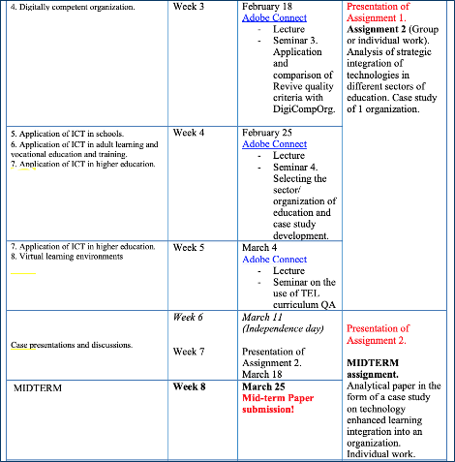
Rysunek 1. Fragment przewodnika po badaniach (Volungeviciene i in., 2021, s. 164).
Wiedząc z góry, w jaki sposób każda prezentacja teoretyczna i temat odnoszą się do zadań, oczekuje się, że uczniowie staną się bardziej świadomi tego, w jaki sposób muszą planować naukę, aby dostarczać zadania na czas i nadążać za ogólnym procesem uczenia się w trakcie kursu. Każde zadanie jest szczegółowo opisane w przewodniku badawczym, a także w Moodle, wskazując czas na złożenie, kryteria oceny i oczekiwany format (np. esej, prezentacja, wideo, mapa myśli).
W ten sposób opis zadań i oczekiwane wyniki uczniów są wyjaśniane na samym początku kursu. Nauczyciele i uczniowie mogą również zobaczyć:
(1) zadania powiązane z kalendarzem kursu (ustawianie przypomnień dla studentów) (rys. 2)
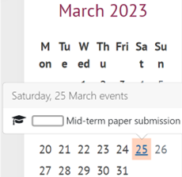
Rysunek 2. Kalendarz kursu (zaczerpnięty z Volungeviciene et al., 2021, s.165).
(2) zadania zintegrowane z paskiem postępu używanym na kursie Moodle (rys. 3)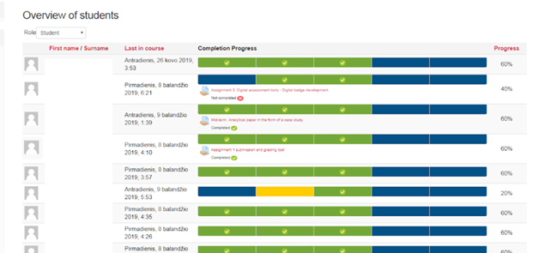
Rysunek 3. Assignment and learning progress integration in Moodle (Volungeviciene et al., 2021, p. 166).
(3) narzędzie do realizacji działań (rys. 4) oraz (4) zadania związane z efektami uczenia się.
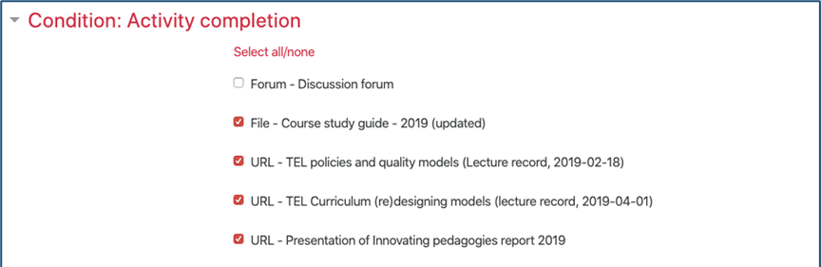
Rysunek 4. Self-Assessment for Assignment and Learning Implementation Using Activity Completion Tools in Moodle (Volungeviciene et al., 2021, s. 166).
Po skonfigurowaniu narzędzi generujących dane nauczyciele mogą śledzić zaangażowanie uczniów i monitorować proces uczenia się oraz wyniki uczniów, zauważając opóźnienia lub problemy.
Znaczenie dla nauczycieli: Jak pokazuje przykład, musisz upewnić się, że istnieje spójność i jasność między rozwiązaniami do projektowania nauki a konfiguracją zajęć. Możesz opracować przewodnik do nauki przed rozpoczęciem kursu, aby pokazać ścieżkę uczenia się, terminy zadań i ustawienia zakończenia aktywności. Następnie możesz dodać te daty do kalendarza i dostosować działania edukacyjne do efektów uczenia się. Wczesne dostarczenie informacji w przewodniku badawczym powinno również zawierać jasny opis zadań, kryteriów oceny i oczekiwań dotyczących wyników uczniów. Środki te pozwolą na zebranie danych o uczeniu się i zaangażowaniu uczniów. Świadomość tego, czego się od nich oczekuje i jak zorganizowany jest proces uczenia się, ułatwi uczniom większe zaangażowanie i rozwijanie umiejętności samoregulacji. Jednocześnie środki te pomagają nauczycielom w podejmowaniu szybkich i opartych na danych decyzji dotyczących dowodów w celu poprawy projektowania uczenia się.

Dokumenty źródłowe
Volungeviciene, A., Tereseviciene, M. i Trepule, E. (2021). LearningAnalytics: metapoznawcze narzędzie do angażowania studentów. BadanieSciendo. https://doi.org/10.2478/9788366675643

